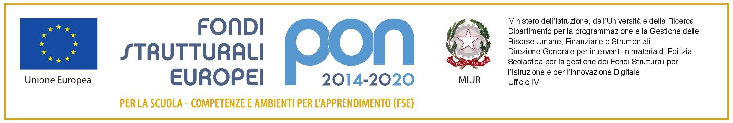

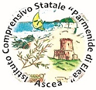
ISTITUTO COMPRENSIVO STATALE “PARMENIDE”
AUTONOMIA N. 154 VIA ELEA – 84046 MARINA DI ASCEA (SA)
TEL. 0974.972382 – TEL./FAX 0974.971388 COD.FISC. 84001920655
E-mail: saic85500g@istruzione.it — Pec: saic85500g@pec.istruzione.it
U.R.L.: www.comprensivoascea.gov.it

Al Consiglio di Classe

al Collegio dei docenti

SCUOLA PRIMARIA

NUOVA ADOZIONE LIBRI DI TESTO PER L’ANNO SCOLASTICO 2021/2022

RELAZIONE DI PROPOSTA

Insegnante proponente: __________________________________
classe __________ sez. ______
disciplina ________________________________________

TESTO PROPOSTO
TITOLO
AUTORE
CASA EDITRICE
CODICE
PREZZO

MOTIVAZIONE A SOSTEGNO DELLA PROPOSTA:
_______________________________________________________________________________
_______________________________________________________________________________
_______________________________________________________________________________
_______________________________________________________________________________
_______________________________________________________________________________
_______________________________________________________________________________
_______________________________________________________________________________
_______________________________________________________________________________
_______________________________________________________________________________

_______________, lì_______________
L'Insegnante proponente
______________________________________

